DOS CANTOS
PARA LOS TRES COLEGIOS

********************

Monición: FIGLIOLI e PIANTE di PAOLO

del texto de la CARTA VIIª de S.A.M.Z.

Invocación: AVE FILIA SUMMI PATRIS

a la Virgen de la Providencia, de un antiguo texto en
uso en las HHnas. Angélicas.

&&&&&&&&&&&&&&&&&&&&

P. Franco Monti – 1989

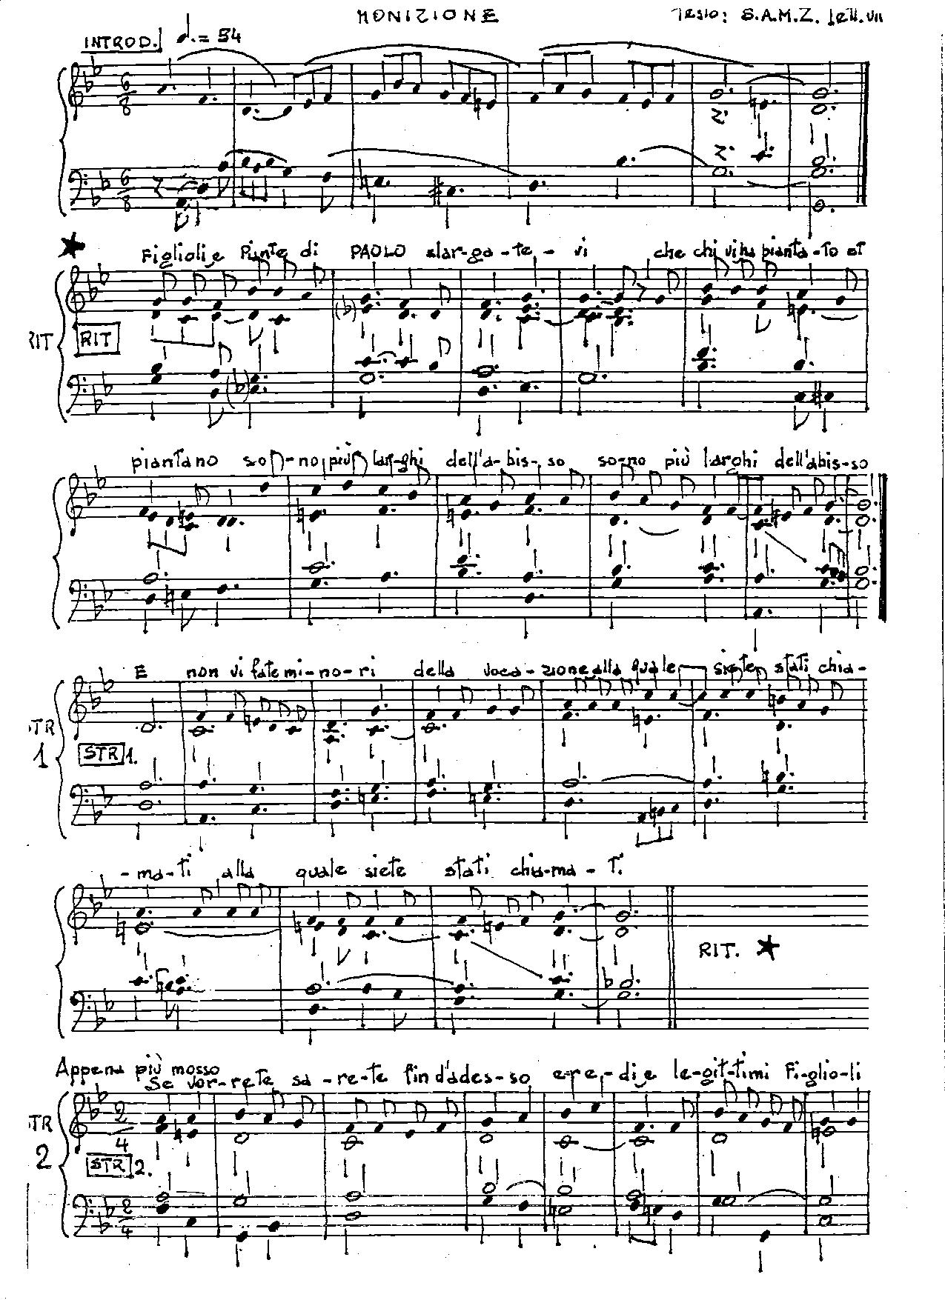

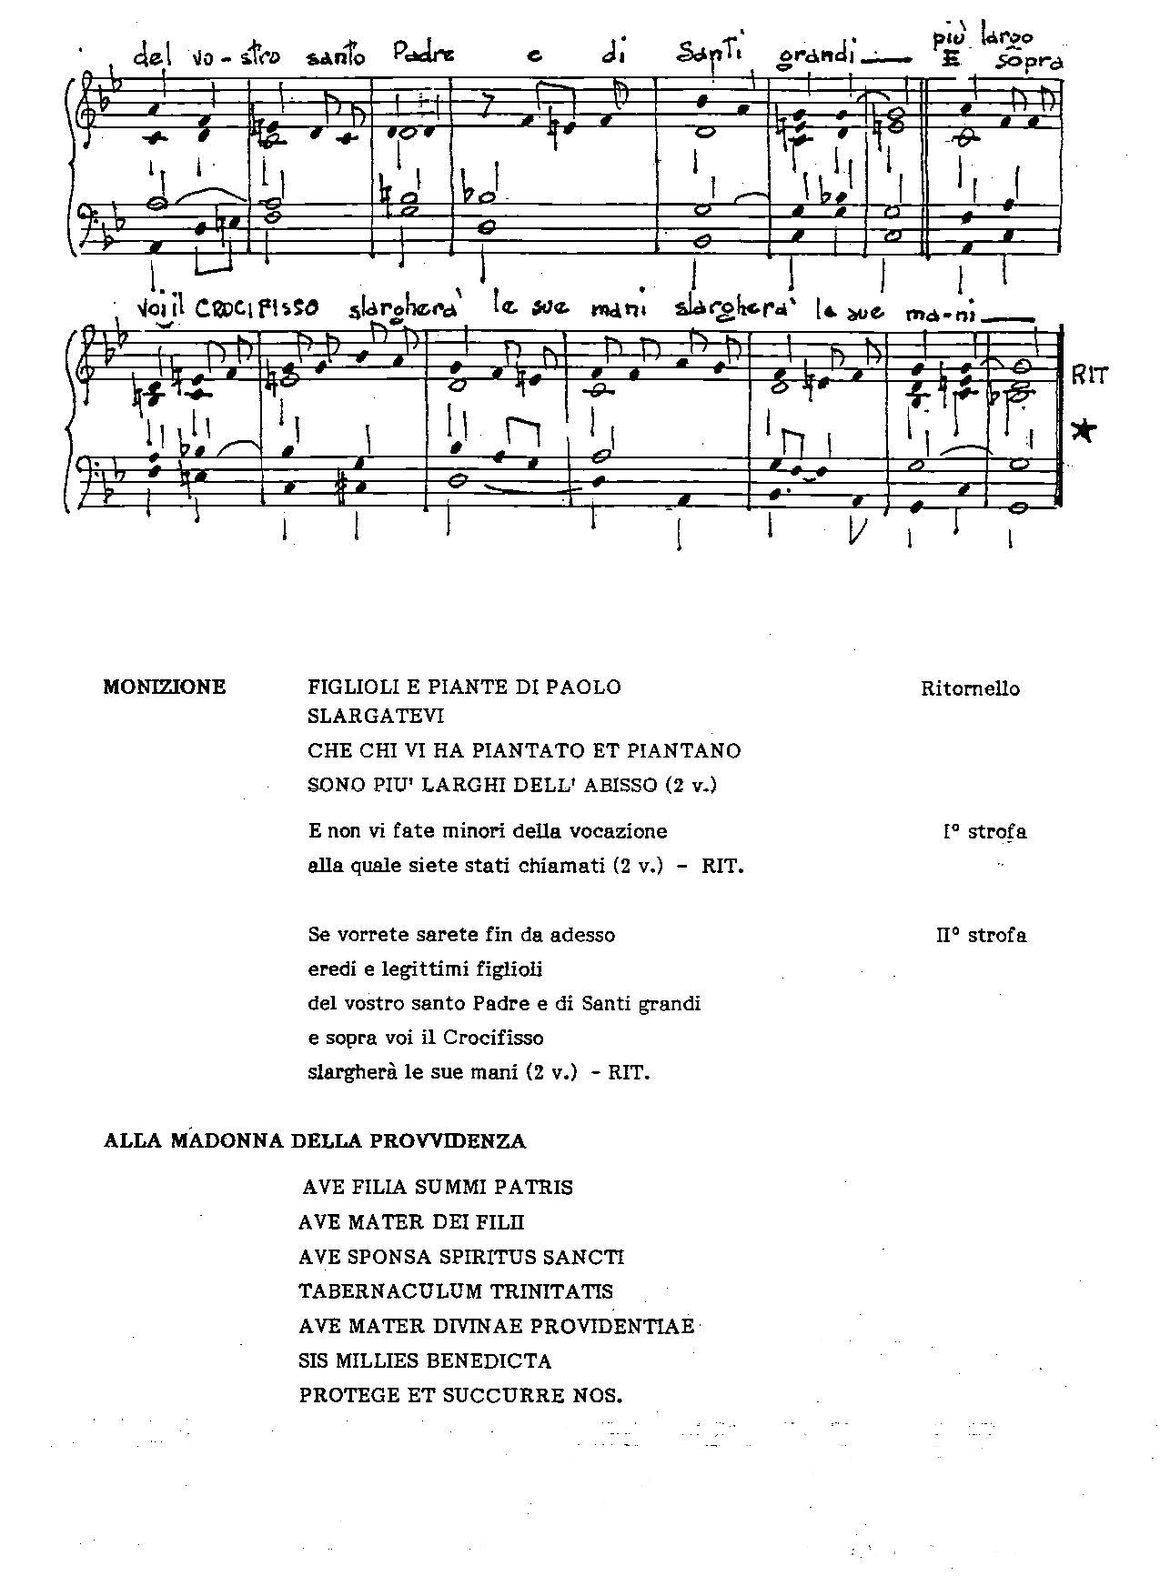

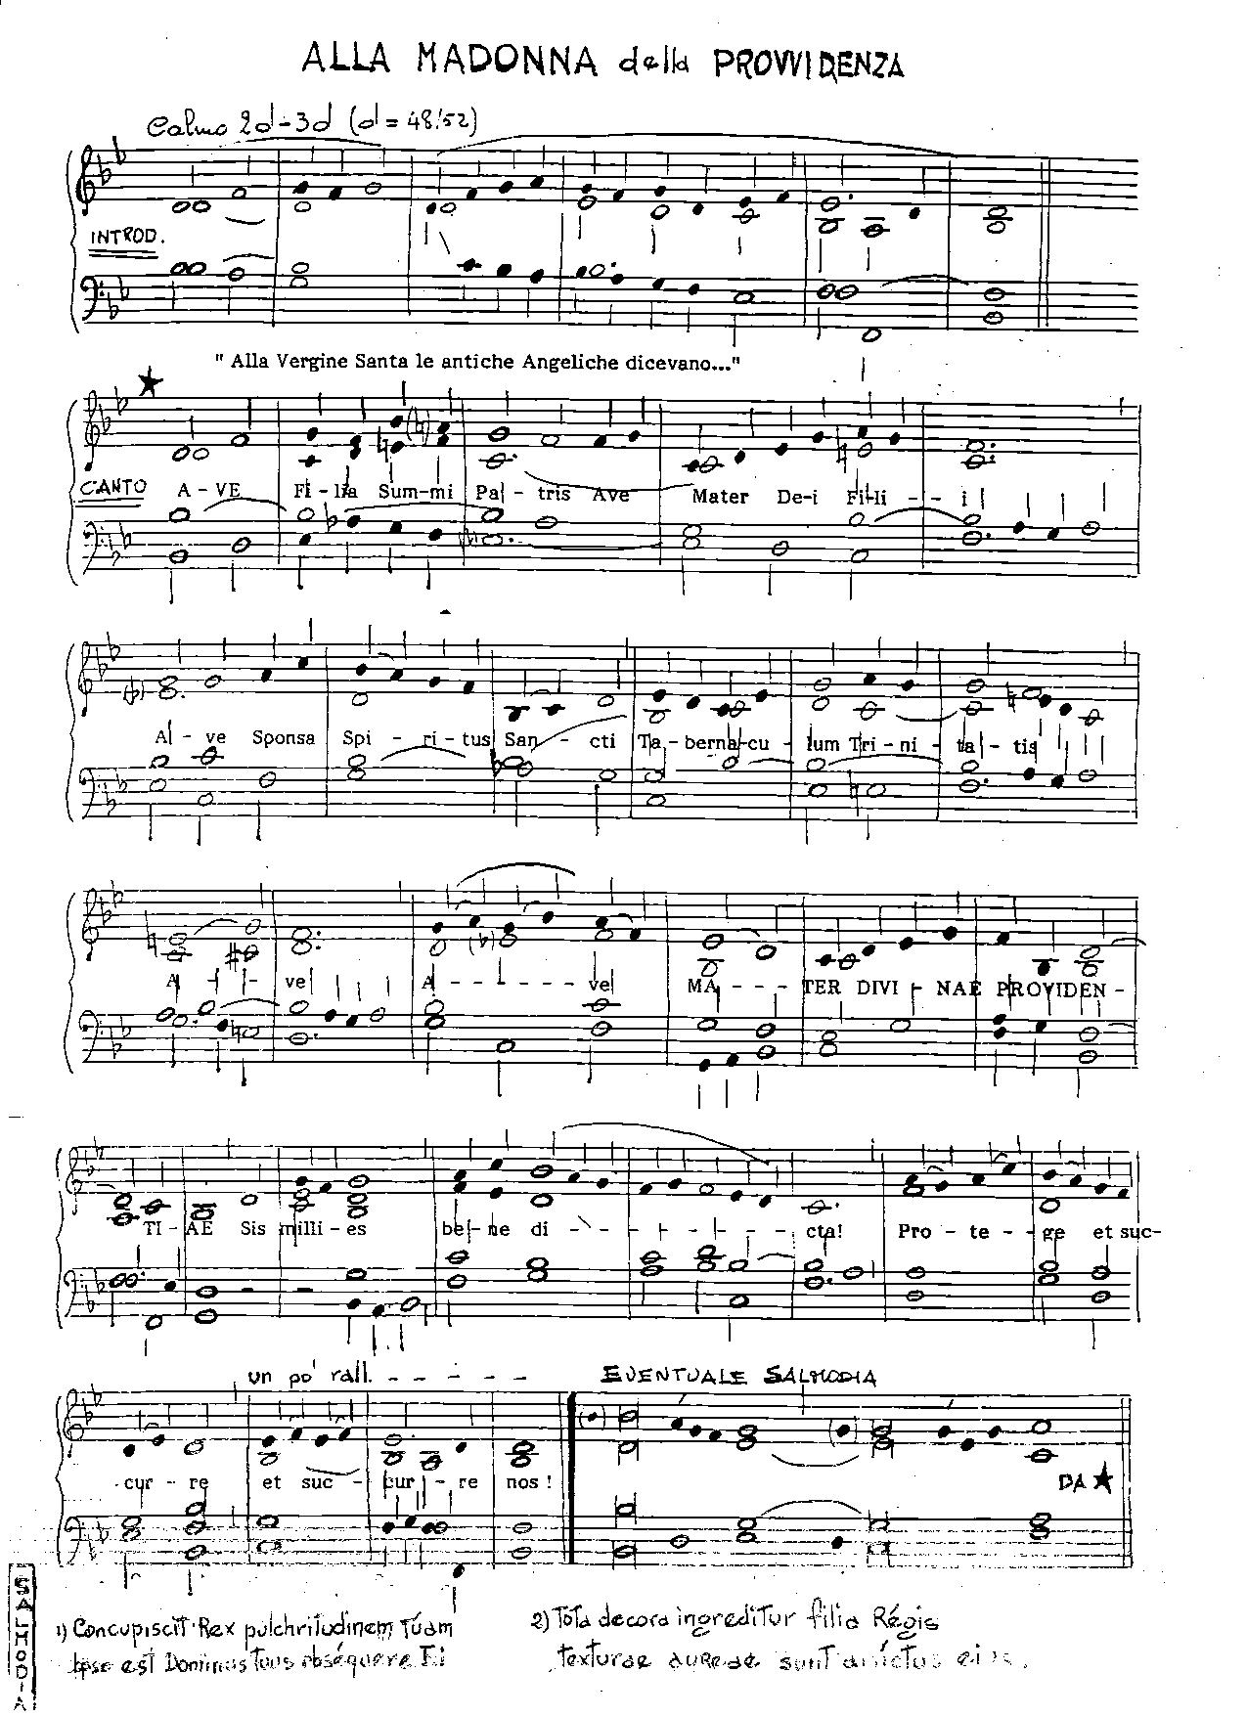

MONIZIONE | FIGLIOLI E PIANTE DI PAOLO  SLARGATEVI  CHE CHI VI HA PIANTATO ET PIANTANO  SONO PIÙ LARGHI DELL’ ABISSO (2 v.)  E non vi fate minori Della vovazione  alla quale siete statu chiamati (2 v.) - RIT.  Se vorrete sarete fin da adesso  eredi e legitimi figlioli  del vostro santo Padre e di Santi grande  e sopra voi il Crocifisso  slargherà le sue mani (2 v.) – RIT. | Ritornello  1ª strofa  2ª strofa
ALLA MADONNA    DELLA PROVIDENZA | AVE FILIA SUMMI PATRIS  AVE MATER DEI FILII  AVE SPONSA SPIRITUS SANCTI  TABERNACULUM TRINITATIS  AVE MATER DIVINAE PROVIDENTIAE  SIS MILLIES BENEDICTA  PROTÉGÉ ET SUCCURRE NOS.  Concupiscit Rex pulchritudinem túam  Ipso est Dominus tuus obséquere Ei.  Tota decora ingreditur filia Régis  texturae durede sunt aníctus eius.  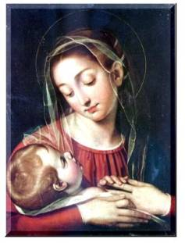
TEXTO DE LOS CANTOS
MÁS ORDENADO Y CLARO

****************
&&&&&&&

